Информация

о проведении классных часов по профилактике буллинга

С целью профилактики жестокости в отношениях детей и подростков 8 октября 2024 года среди учащихся 1-11 классов были проведены классные часы по профилактике буллинга. 1, 5, 7 классы – Уроки KiVa. 2- 4 классы - «Жить в мире с собой и с другими». 5-8 классы - «Мир без насилия». 9-11 классы - «Буллинг или конфликт».

В ходе проведения мероприятий решались следующие задачи: противостояние буллингу и настрой на дружеские отношения в классе; формирование негативного отношения детей к таким понятиям, как *травля, буллинг, психологическое насилие*.

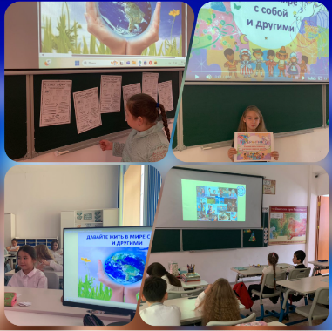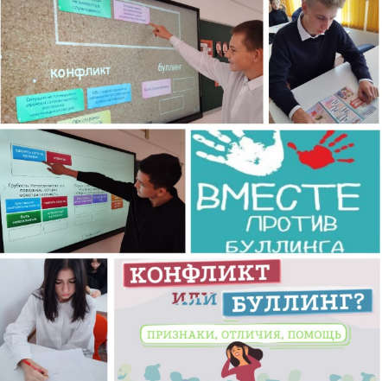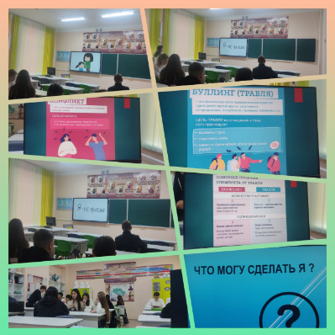Ребятам рассказали о едином телефоне доверия. Ученикам были розданы листовки с номерами телефона, по которому можно обратиться круглосуточно. Затем детям была продемонстрирована презентация «Что такое буллинг, типы буллинга, негативные характеристики потенциального буллера». Далее вниманию обучающихся был предложен просмотр анимационного фильма «Как я перестал участвовать в буллинге» о том, как мальчик из агрессора превратился в «жертву буллинга» и понял, что ранее чувствовали его одноклассники, когда он поступал с ними жестоко. Это дало возможность детям со стороны посмотреть на взаимоотношения в классном коллективе и показать, что у каждого есть качества, которые он может использовать для противостояния психологическому насилию. Учащиеся среднего и старшего звена обсудили тему травли среди одноклассников, дети активно участвовали, высказывали своё мнение.  Во время проведения мероприятия детям был выдан буклет «Детская жестокость и буллинг, причины и пути решения», помогающий найти выход из ситуации, когда ребёнок становится жертвой буллинга. В ходе доверительной беседы обучающиеся начальной школы отметили, что класс у них дружный, они не дают друг друга в обиду.

Любое явление лучше предотвратить, чем устранять его последствия, и школьная травля - не исключение.

Буллинг оставляет глубокий след в жизни жертв и отражается на эмоциональном и социальном развитии, на школьной адаптации, может иметь тяжелые психологические последствия. Дети, которые подверглись травле, получают тяжелую психологическую травму. Не имеет значения, какой буллинг имел место: физический или психологический. Даже через много лет на тренингах люди, вспоминая, как их травили в школе, часто плачут и рассказывают о своих очень болезненных переживаниях. Это одна из самых сильных эмоциональных травм для ребенка.

Профилактика насилия в школе помогает формировать у учеников элементарные понятия:

* как себя вести в сложной ситуации и куда обращаться за помощью,
* осознавать свою ответственность за плохие проступки,
* применение детьми физического насилия по отношению друг к другу наказуемо,
* мера наказания зависит от возраста правонарушителя и тяжести совершенного проступка.

Девиз классного часа: Живите по принципу - *«Поступай с другими так, как ты хотел бы, чтобы они поступали с тобой».*

Для родителей классные руководители подготовили памятки «Как остановить насилие». В нашей школе-лицее работа по профилактике буллинга ведется систематически, что позволяет педагогам решать проблемы с дисциплиной, объединить детей, и повышать качество образования.

Ссылки на публикации:

<https://www.instagram.com/p/DA2iaAtNUTM/?igsh=Nzlpbm15ajFxa3Vu>

<https://www.facebook.com/share/p/4H4vpLJJapSGSnDU/?mibextid=WC7FNe>

<https://www.instagram.com/p/DA2i1TTNIRP/?igsh=dnF4MTlxb2doeWU1>

<https://www.facebook.com/share/p/wa1wQ1kHj2A3RKZu/?mibextid=WC7FNe>

<https://www.instagram.com/p/DA44l4stn_N/?igsh=N3dveGd1MnAxdzJj>

<https://www.facebook.com/share/p/M8LPDi5uXvcCRxAX/?mibextid=WC7FNe>

<https://www.instagram.com/p/DA45a3pN1wl/?igsh=MWgyYWU0bWdkand5MA>

<https://www.facebook.com/share/p/vkqzXSCBSbsu8yUN/?mibextid=WC7FNe>

<https://www.instagram.com/p/DA45a3pN1wl/?igsh=MWgyYWU0bWdkand5MA>

<https://www.facebook.com/share/p/vkqzXSCBSbsu8yUN/?mibextid=WC7FNe>

<https://www.instagram.com/p/DA467-It02T/?igsh=MTlubmsyN2RjZDMzeA>==

<https://www.facebook.com/share/p/CgUgBSSdsYDzjeb2/?mibextid=WC7FNe>

<https://www.instagram.com/p/DA491aMN-Hb/?igsh=ZGxzaDVzMWE3bnFx>

<https://www.facebook.com/share/p/YxNKwDPWpLE6QsUu/?mibextid=WC7FNe>

<https://www.instagram.com/p/DA494LftIAy/?igsh=MWNnbTBmaWN4Yjd0Mw>=

<https://www.facebook.com/share/p/6xg3qLg6amTbwrnG/?mibextid=WC7FNe>

<https://www.instagram.com/p/DA5JPlANMQm/?igsh=OW1nNWc0NHNjM2k1>

<https://www.facebook.com/share/p/gpftZZP6Rz2Qu6dU/?mibextid=WC7FNe>

<https://www.instagram.com/p/DA5Qh5ZtBjv/?igsh=MTIxeThxa2J5b3N4MA>==

<https://www.facebook.com/share/p/DFU8GGZLwp9SoTVS/?mibextid=WC7FNe>

Заместитель директора по ВР О. Короткова